**江苏省仪征中学2023-2024学年度第一学期高二地理学科导学案**

**人地关系的协调发展、地理信息技术的应用**

研制人：李凡 审核人：王维中

班级：__________ 姓名：__________ 学号：________ 授课日期： 1月8日

**【课程标准及目标】**

|  |  |
| --- | --- |
| 课程标准 | 学习目标 |
| 运用资料，归纳人类面临的主要环境问题，说明协调人地关系和可持续发展的主要途径及其缘由；通过探究有关人文 | 1主要的环境问题、   1. 可持续发展的含义和途径 2. 地理信息技术的应用 |

**【导读——读教材，夯基础】**

阅读必修二教材

**【导学——培素养，引价值】**

一、 人类面临的主要环境问题

1. 环境问题的概念：指由于________或________使环境条件发生了变化，并对人类及其他生物的________造成影响和破坏的问题。

2. 主要的环境问题：包括资源短缺、________、________。

二、 可持续发展的内涵及其主要途径

1. 可持续发展

（1） 基本内涵：包括________的观念、________的观念、环境的观念和权利的观念。

（2） 原则：包括公平性、持续性、________性、________性。

2. 协调人地关系的主要途径：控制________规模；转变________；________的可持续利用；协调人地关系，从我做起。

三、 地理信息技术的应用

1. 遥感技术：可以实时监测________、________等灾害的形成过程，进行准确的________；能快速识别地震等突发性自然灾害的________，并对灾情统计、灾后救援提供强有力的支持。

2. 全球定位导航系统：GPS与GIS、RS结合，可为________、工程管理、精细农业等服务等。

3. 地理信息系统：为城市规划的设计、________、________辅助决策；对城市土地利用状况的________和管理；参与城市________管理等。

**【导思——析问题，提能力】**

易错提醒1　环境问题都是由人为原因引起。

易错提醒2　可持续发展的核心就是保护生态环境。

易错提醒3　“精准扶贫”主要体现了可持续发展的共同性原则。

易错提醒4　地理信息技术能准确预报各种自然灾害。

易错提醒5　地理信息技术在区域资源调查、开发等方面起着决定性的作用。

**【导练——解例题，找方法】**

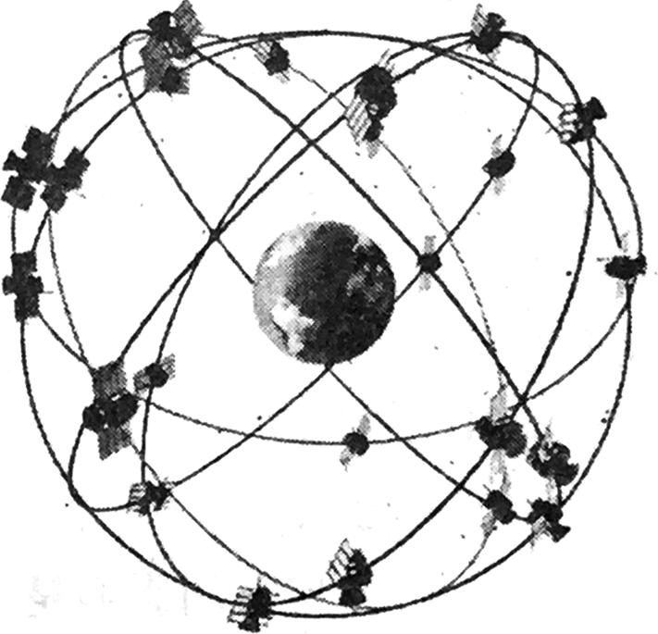2019年11月23日8时55分，我国在西昌卫星发射中心用长征三号乙运载火箭，以“一箭双星”方式成功发射第五十、五十一颗北斗导航卫星，中国北斗导航卫星在轨数量突破50颗。读“北斗卫星导航系统示意图”。回答1～2题。

1. 对中国在轨北斗导航卫星叙述正确的是（　　）

① 属于天体　 ② 绕地球旋转　 ③ 不属于天体　 ④ 不属于太阳系

A. ①② B. ①④ C. ②③ D. ②④

2. 北斗卫星导航系统提供的服务有（　　）

① 汽车导航　 ② 资源普查　 ③ 农作物估产　 ④ 港口调度

A. ①②　 B. ①④ C. ②③ D. ②④

“精准农业”将信息技术和农业技术全面结合，有助于提高作物产量、减少浪费和保护自然资源。据此回答3～4题。

3. 科学家分析、整合各种数据资料，为农民提供决策支持的地理信息技术是（　　）

A. RS B. GPS C. GIS D. 数字地球

4. 与传统农业相比，影响“精准农业”的区位因素主要是（　　）

A. 水分 B. 热量 C. 科技 D. 劳动力

**【课堂检测】**

读下面图片，回答1～2题。

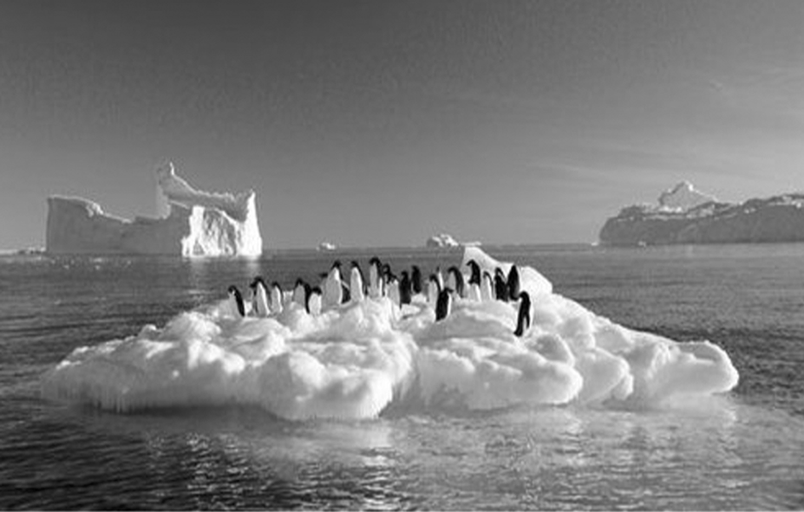

1. 图中反映的主要环境问题是（　　）

A. 全球变暖 B. 臭氧层空洞 C. 水污染 D. 水资源短缺

2. 图中反映的环境问题会造成全球（　　）

A. 高山雪线上升 B. 各地降水增多 C. 酸雨危害加剧 D. 陆地面积增大

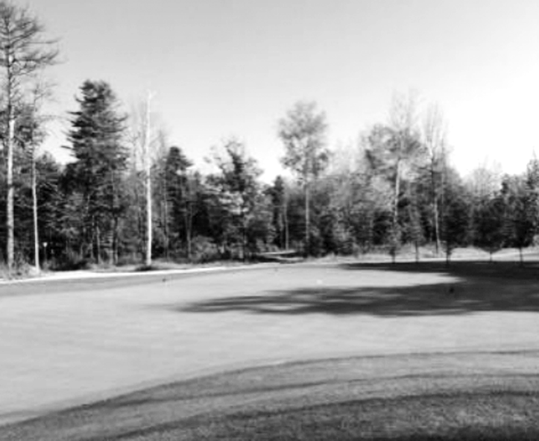2017年12月某环保组织利用地理信息技术发现长白山某地区森林被砍伐，种植了人工草坪，修建成高尔夫球场。右图为该地区的某高尔夫球场。读图回答3～4题。

3. 该环保组织利用的地理信息技术为（　　）

A. RS B. GPS C.GIS D. BDS

4. 该地修建高尔夫球场，对生态环境的主要危害是（　　）

A. 岩石裸露导致水土流失 B. 草坪养护导致土壤污染

C. 森林破坏导致物种灭绝 D. 水源减少导致气候异常

**【导悟——拓思维，建体系】**

**江苏省仪征中学2023-2024学年度第一学期高二地理学科导学案**

**大气的组成和垂直分层**

研制人：李凡 审核人：王维中

班级：__________ 姓名：__________ 学号：________ 授课日期： 1月9日

**【课程标准及目标】**

|  |  |
| --- | --- |
| 课程标准 | 学习目标 |
| 运用图表等资料，说明大气的组成和垂直分层，及其与生产和生活的联系。 | 1. 大气的组成及其各自作用 2. 大气垂直分层及其特点 |

**【导读——读教材，夯基础】**

阅读必修一教材

**【导学——培素养，引价值】**

一、 大气的组成及其各自作用

|  |  |  |  |
| --- | --- | --- | --- |
| 主要成分 | | 体积分数（%） | 作用 |
| 干洁  空气 | N2 | 78 | ________的基本元素 |
| O2 | 21 | 维持________所必需的物质 |
| CO2 | 很少 | 植物________作用的原料；对地面具有________作用 |
| O3 | 很少 | 吸收________，使地球上的生物免遭过量紫外线的伤害 |
| 水汽 | | 很小，但变化很大 | 成云致雨的________条件；对地面具有________作用 |
| 固体杂质 | | 成云致雨的必要条件 |

**【导思——析问题，提能力】**

1. 大气的垂直分层及其特点

1. 分层依据：根据大气的温度、______和密度等，自下而上分为：对流层、_______和高层大气。

2. 大气各层次的主要特征：

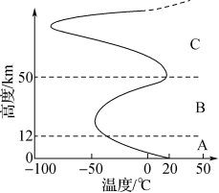

（1） A为_____，占整个大气质量的3/4和几乎全部的水汽、杂质，高度随纬度增加而____，气温随高度增加而_____，______是其热量的直接来源，空气________强烈，天气现象复杂多变。

（2） B为________，高度从对流层顶至________千米，因受地面影响很小，且有________层大量吸收太阳紫外线，气温随高度增加而________，空气以________为主，有利于________。

（3） C为________，平流层顶至2 000～3 000千米高空，随着高度的增加气温先下降后上升；高速运动的大气质点经常散逸到宇宙空间，有若干电离层能反射________。

**【导练——解例题，找方法】**

2019年11月28日7时52分，我国在太原卫星发射中心用长征四号丙运载火箭，成功将高分十二号卫星发射升空。据此回答1～2题。

1.下列图示能正确反映高分十二号卫星在升空过程中经历的大气环境状况的是（　　）

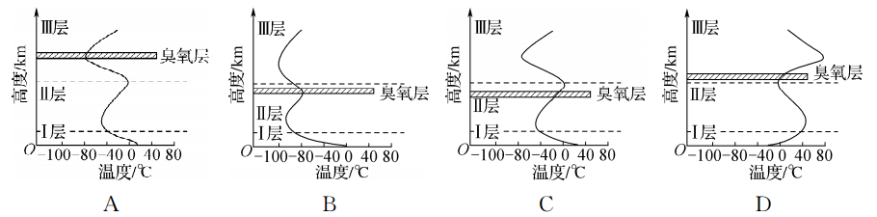

2. 下列有关Ⅰ、Ⅱ层可能出现的现象描述不正确的是（　　）

A. 飞机在Ⅰ层飞行有时会出现颠簸现象

B. 飞机在Ⅱ层飞行时，飞行员常感觉是万里无云

C. 在Ⅰ层中有时会出现气温随高度增加上升现象

D. 在Ⅱ层中沐浴阳光时不会损伤皮肤

**【课堂检测】**

霾的形成与水平方向的静风现象、垂直方向的逆温现象、悬浮颗粒物的增加有关。当大气湿度增加时，霾可以转化为雾，因而霾与雾常常相伴而生，统称雾霾。据此回答1～2题。

1. 下面四图中容易出现严重雾霾的天气状况及其原因是（　　）

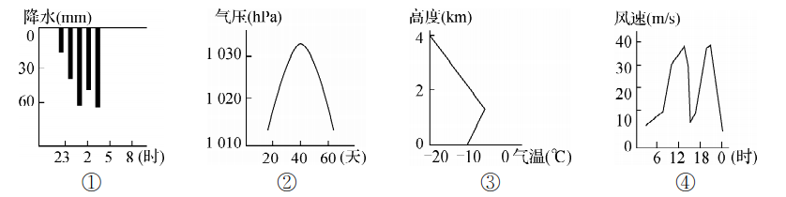

A. ①—湿度大，降水多 B. ②—气压高，气温低

C. ③—逆温层，风力小 D. ④—风力小，湿度大

2. 雾霾天气对下列相关产业直接影响最大的是（　　）

A. 果林园艺及乳畜业 B. 环境保护及文教事业

C. 钢铁及汽车制造业 D. 旅游业及交通运输业

**【导悟——拓思维，建体系】**

**江苏省仪征中学2023-2024学年度第一学期高二地理学科导学案**

**地球的圈层结构**

研制人：李凡 审核人：王维中

班级：__________ 姓名：__________ 学号：________ 授课日期： 1月10日

**【课程标准及目标】**

|  |  |
| --- | --- |
| 课程标准 | 学习目标 |
| 运用示意图，说明地球的圈层结构 | 1、地震波及其地球的内部圈层  2、地球的外部圈层 |

**【导读——读教材，夯基础】**

阅读必修一教材”地球的圈层结构”

**【导学——培素养，引价值】**

一、地震波及地球的内部圈层

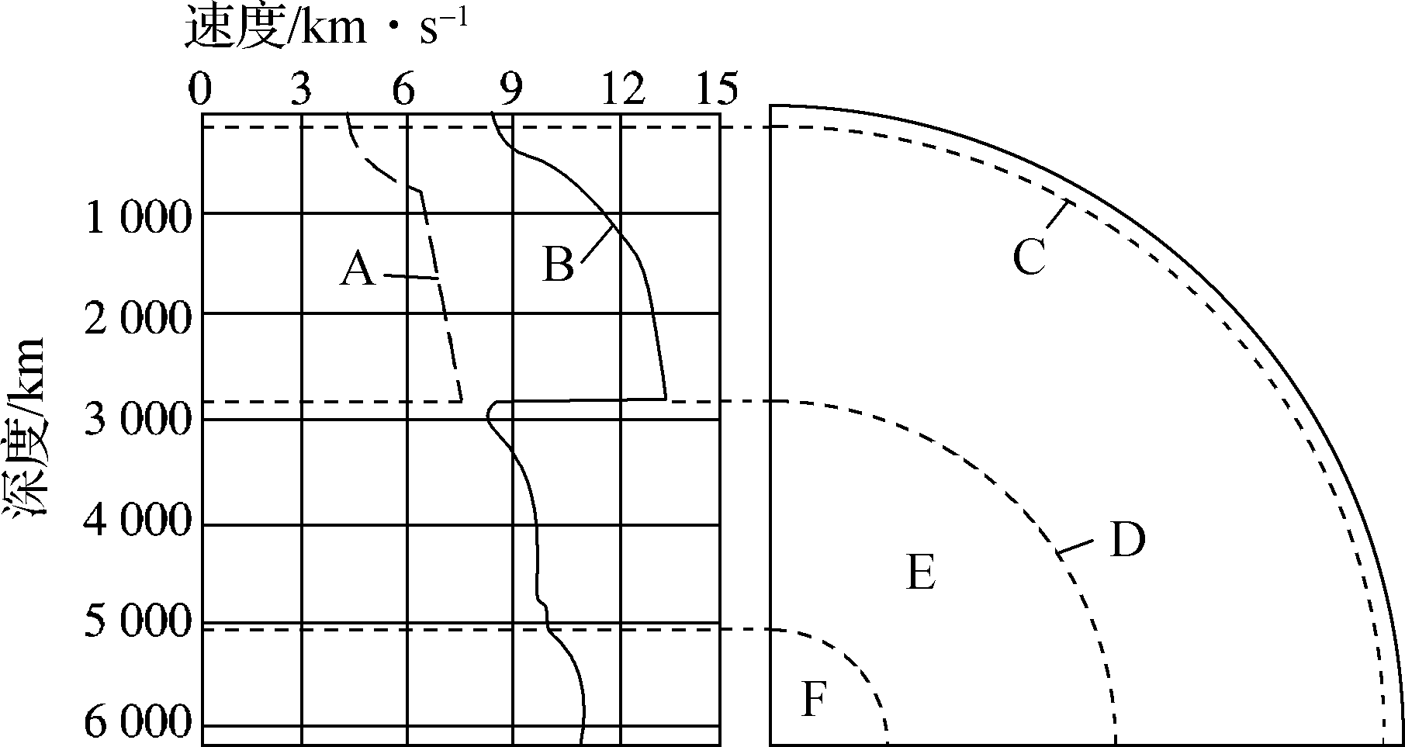

1. 地震波与不连续面

（1） 地震波的分类及特点：图中A为________波，传播速度________，只能通过固体传播；B为纵波，传播速度________，可通过固体、液体和气体传播。

（2） 不连续面及波速变化：图中C为________界面，位于地面以下33千米处（指大陆部分），地震波的传播速度都明显________；D为________界面，位于地下2 900千米处，纵波传播速度突然下降，横波则完全________。

2. 地球内部圈层的划分：图中C以上为________，C、D之间为________，D以内为地核。

3. 岩石圈：包括______________和______________（软流层以上）。

二、 地球的外部圈层

1. 大气圈：大气圈上界在________________的高空，大气圈是地球上生命物质生存的基础条件之一。

2. 水圈：由地球表层水体构成的连续但不规则的圈层，可分为________、陆地水、________、生物水。陆地水分为________和地下水。

3. 生物圈：地球表层生物及其生存环境的总称，占有________的底部、________的全部和________的上部。

**【导思——析问题，提能力】**

易错提醒1　横波可通过固体、液体、气体传播。

易错提醒2　岩石圈包括地壳全部和上地幔上部。

易错提醒3　古登堡界面处地震波传播速度都突然降低。

易错提醒4　水圈是连续且规则的圈层。

**【导练——解例题，找方法】**

下图为地球圈层结构示意图。读图，回答下题。

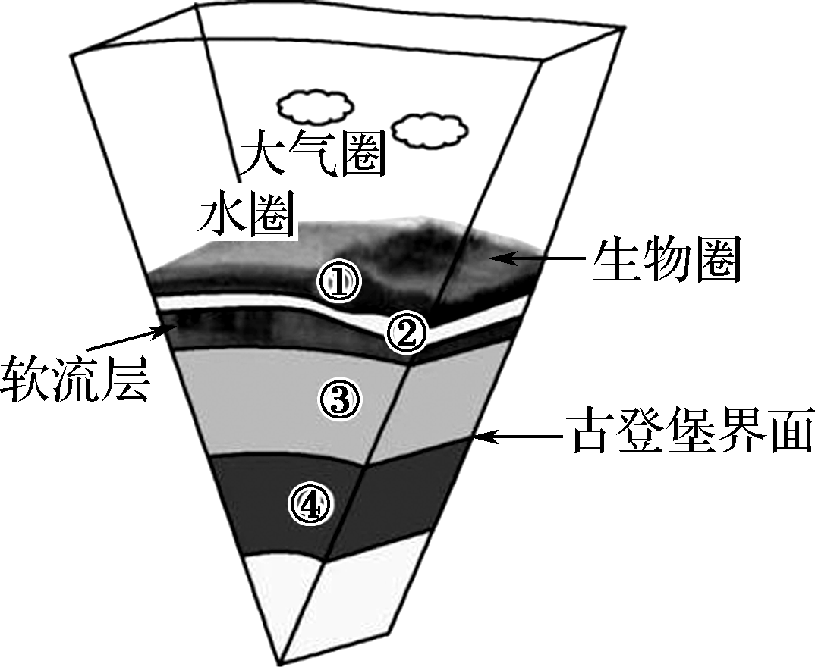

1、组成岩石圈的是（　　）

A. ①② B. ①③ C. ②④ D. ③④

2、 能削弱宇宙射线、减少陨石撞击、对地球起保护作用的是（　　）

A. 生物圈 B. 水圈 C. 大气圈 D. 岩石圈

**【课堂检测】**

右图为黄果树瀑布景观图，读图回答下题。

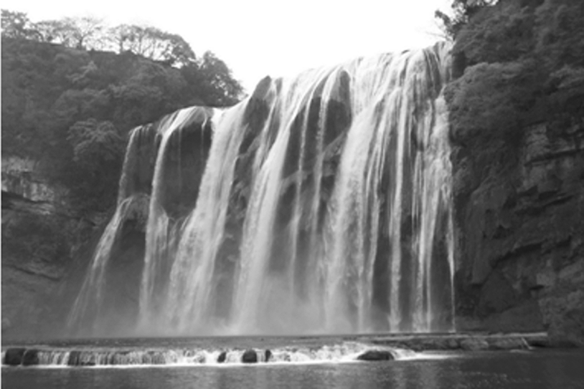

1. 该图景观体现出的地球圈层的个数是（　　）

A. 2个 B. 3个 C. 4个 D. 5个

2. 能联系图中各大圈层，并促进各圈层间物质迁移和能量交换的是（　　）

A. 太阳辐射 B. 热力环流

C. 水循环 D. 海陆变迁

**【导悟——拓思维，建体系】**